OFICINA ASESORA PLANEACION Y DESARROLLO
PERIODISTAS – RUEDA PRENSA
PREAUDIENCIA

El pasado 1 de Marzo a las 9:00 am en la sala del Consejo Superior del Quinto piso del Nuevo edificio de la Facultad de Ciencias Económicas, administrativas y contables de la Universidad del Quindío se llevó a cabo la Pre audiencia de Rendición de Cuentas vigencia 2017, con la participación de Periodistas de la Región; gracias a la invitación que se lideró desde la Rectoría, la Oficina asesora de comunicaciones de la Universidad y la Colaboración incondicional del Asesor de Comunicaciones de la Rectoría.

La pre audiencia fue liderada por el Señor Rector, con la colaboración de su equipo de trabajo como las 4 Vicerrectorías, la oficina de Planeación y Desarrollo, y el Asesor de Comunicaciones de la Rectoría, donde este expuso y dio a conocer a los asistentes aspectos sobre la optimización en la ejecución de Obras de calidad para la Universidad Pública.

El rector de la Uniquindío, Ingeniero José Fernando Echeverry Murillo, socializó en rueda de prensa con los medios de comunicación del departamento y funcionarios administrativos del alma mater, las obras de infraestructura que se han desarrollado a través de su periodo rectoral hasta la fecha, enmarcadas dentro del proceso de calidad para la universidad pública por excelencia de los Quindianos.

Con una inversión total cercana a los 21 mil millones de pesos, se han ejecutado numerosas obras de infraestructura, dentro de las que se destacan: la remodelación a 37 laboratorios, adecuación de oficinas, intervención a la cancha deportiva de Squash, lugares de estudio y esparcimiento, optimización en movilidad, y el reemplazo de la cubierta del Centro de Investigaciones Biomédicas.
Dentro de los recursos mencionados y como punto principal, se destacó la construcción del Edificio de la Facultad de Ciencias Económicas, Administrativas y Contables, con un valor que supera los 7 mil millones de pesos y que está pronto a ser entregado a la comunidad universitaria. El bloque cuenta con un punto de Bolsa de Valores, Laboratorio Económico Financiero, 7 aulas de posgrados, 13 aulas convencionales, dos aulas Tipo Auditorio, cuatro salas de asesoría, dos salas de juntas, aula máxima y un parqueadero con capacidad para trece vehículos.
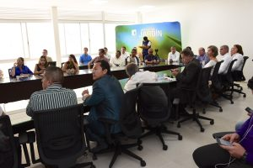

Además, el rector uniquindiano se refirió a los próximos proyectos de infraestructura que se encuentran en proceso de licitación para obtener el aval y ser ejecutados. Algunos de estos son: la construcción del edificio de la Facultad de Ciencias Agroindustriales, canchas deportivas múltiples con cubierta, remodelación de la piscina, zonas de parqueadero y senderos optimizados para la movilidad de la comunidad universitaria; que, sumadas a las obras ya realizadas, suman un monto total cercano a los 30 mil millones de pesos.
En cuanto a la remodelación y optimización de las canchas múltiples y portería de escenarios deportivos, que es la más próxima inversión, se tiene un presupuesto de 2.380 millones, con lo cual se espera dotar a la comunidad universitaria y la sociedad en general de espacios deportivos para la formación y utilización del tiempo libre de todos los quindianos.



La rueda de prensa tuvo lugar en la Sala de Juntas principal del Nuevo Edificio uniquindiano, y desde esa perspectiva se dieron a conocer aspectos de construcción, tecnológicos y de consciencia ambiental que se tuvieron en cuenta desde la concepción de la obra.
Con estos avances, la Universidad del Quindío le apunta a fortalecer su campus a la espera de obtener el reconocimiento de alta calidad institucional y continuar posicionándose como una de las universidades públicas más prestigiosas del país.

se presentó a medios y periodistas video institucional donde se enmarcan las obras ejecutadas y su inversión 2015-2017

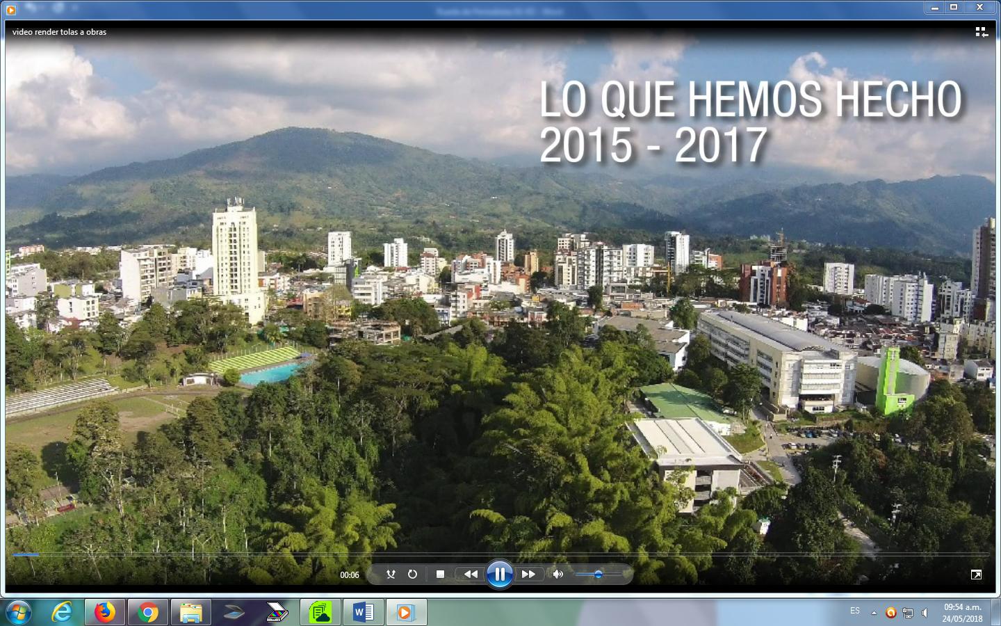


v
OFICINA ASESORA DE PLANEACION Y DESARROLLO

Tel: (57) 6 735 9300 Ext 326
Carrera 15 Calle 12 Norte
Armenia, Quindío – Colombia
plandes@uniquindio.edu.co

